проект
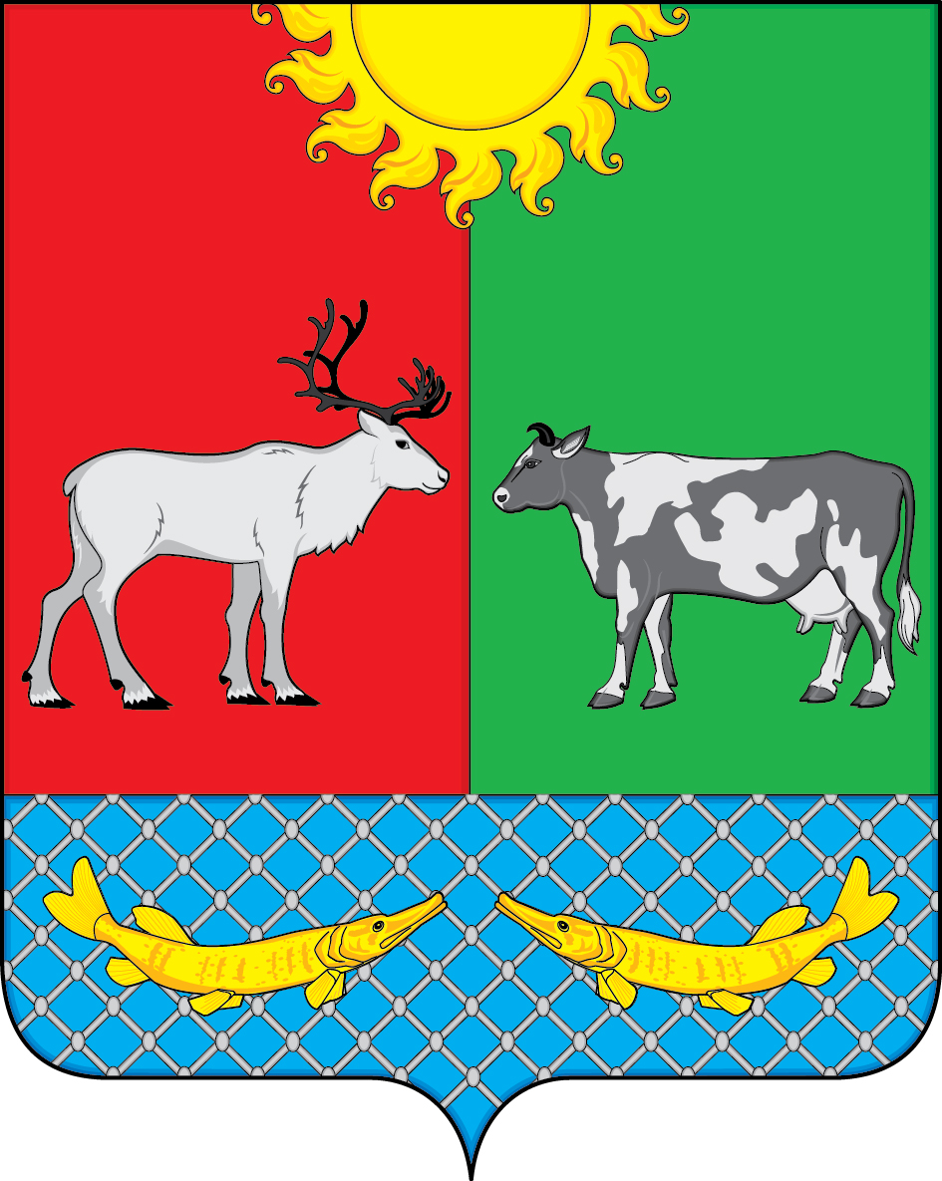
СОВЕТ ДЕПУТАТОВ МУНИЦИПАЛЬНОГО ОБРАЗОВАНИЯ
«КОТКИНСКИЙ СЕЛЬСОВЕТ» НЕНЕЦКОГО АВТОНОМНОГО ОКРУГА

16- е заседание 5 -го созыва

РЕШЕНИЕ

О проект решения «О внесении изменений и дополнений в Устав муниципального образования «Коткинский сельсовет» Ненецкого автономного округа»

В целях приведения Устава муниципального образования «Коткинский сельсовет» Ненецкого автономного округа в соответствие с федеральным и окружным законодательством, Совет депутатов МО «Коткинский сельсовет» НАО РЕШИЛ:

1. Одобрить прилагаемый проект решения «О внесении изменений и дополнений в Устав муниципального образования «Коткинский сельсовет» Ненецкого автономного округа».
2. Опубликовать проект решения «О внесении изменений и дополнений в Устав муниципального образования «Коткинский сельсовет» Ненецкого автономного округа в информационном бюллетене муниципального образования «Коткинский сельсовет» для его обсуждения.
3. Установить следующий порядок учета предложений по проекту указанного правового акта:
3.1. Граждане и юридические лица вправе вносить в Совет депутатов МО «Коткинский сельсовет» НАО предложение по проекту решения «О внесении изменений и дополнений в Устав муниципального образования «Коткинский сельсовет» Ненецкого автономного округа» в течение 30 дней с даты его опубликования. Предложения представляются в письменном виде в двух экземплярах, один из которых регистрируется как входящая корреспонденция Совета депутатов МО «Коткинский сельсовет» НАО, второй с отметкой о дате поступления возвращается лицу, внесшему предложения.
3.2. Учет предложений по проекту указанного правового акта ведется главой МО «Коткинский сельсовет» НАО по мере их поступления.
4. Установить следующий порядок участия граждан в обсуждении проекта указанного муниципального правового акта:
4.1. Провести публичные слушания по обсуждению проекта решения «О внесении изменений и дополнений в Устав муниципального образования «Коткинский сельсовет» Ненецкого автономного округа» с участием жителей муниципального образования «Коткинский сельсовет» Ненецкого автономного округа» в порядке и сроки, установленные федеральным законодательством и Положением от 24.07.2014 № 6 «Об утверждении Порядка организации и проведения публичных слушаний в муниципальном образовании «Коткинский сельсовет» Ненецкого автономного округа»;
4.2. Публичные слушания провести в ГКУ НАО «Культурный центр имени А.С. Савинковой».
5. Настоящее решение вступает в силу после его официального опубликования (обнародования).

Глава МО «Коткинский сельсовет» НАО Н.В. Коткин

Село Коткино, НАО
00.12.2018 № 00

ПРОЕКТ

СОВЕТ ДЕПУТАТОВ МУНИЦИПАЛЬНОГО ОБРАЗОВАНИЯ
«КОТКИНСКИЙ СЕЛЬСОВЕТ» НЕНЕЦКОГО АВТОНОМНОГО ОКРУГА

_____- е заседание 5 -го созыва

РЕШЕНИЕ
от ___ 2019 года № _

О внесении изменений и дополнений
в Устав муниципального образования «Коткинский сельсовет»
Ненецкого автономного округа

Руководствуясь решением Совета депутатов МО «Коткинский сельсовет» НАО от ___.12.2018 № ___ «О проекте решения «О внесении изменений и дополнений в Устав муниципального образования «Коткинский сельсовет» Ненецкого автономного округа», принимая во внимание результаты участия граждан в обсуждении проекта решения «О внесении изменений и дополнений в Устав муниципального образования «Коткинский сельсовет» Ненецкого автономного округа», в целях приведения Устава муниципального образования «Коткинский сельсовет» Ненецкого автономного округа в соответствие с федеральным законодательством, Совет депутатов МО «Коткинский сельсовет» НАО РЕШИЛ:

1. Внести прилагаемые изменения и дополнения в Устав муниципального образования «Коткинский сельсовет» Ненецкого автономного округа.

2. Принятые изменения и дополнения подлежат государственной регистрации в установленном законом порядке.

3. Настоящее решение подлежит официальному опубликованию (обнародованию) после государственной регистрации и вступает в силу после официального опубликования (обнародования).

Глава МО «Коткинский сельсовет» НАО Н.В. Коткин

Приложение
к решению Совета депутатов
муниципального образования
«Коткинский сельсовет»
Ненецкого автономного округа
от _____.___.2019 № ___

Изменения и дополнения
в Устав муниципального образования «Коткинский сельсовет»
Ненецкого автономного округа

1. Подпункт 25 пункта 2 статьи 7 изложить в следующей редакции:
«25) дорожная деятельность в отношении автомобильных дорог местного значения в границах населенных пунктов поселения (за исключением проектирования и строительства дорог) и обеспечение безопасности дорожного движения на них, включая создание и обеспечение функционирования парковок (парковочных мест), осуществление муниципального контроля за сохранностью автомобильных дорог местного значения в границах населенных пунктов поселения (за исключением проектирования и строительства дорог), а также осуществление иных полномочий в области использования автомобильных дорог и осуществления дорожной деятельности в соответствии с законодательством Российской Федерации.».

2. Дополнить статьей 21.1. следующего содержания
«Статья 21.1. Староста сельского населенного пункта
1. Для организации взаимодействия органов местного самоуправления муниципального образования и жителей сельского населенного пункта при решении вопросов местного значения в сельском населенном пункте, расположенном в муниципальном образовании, может назначаться староста сельского населенного пункта.
2. Староста сельского населенного пункта назначается Советом депутатов по представлению схода граждан сельского населенного пункта из числа лиц, проживающих на территории данного сельского населенного пункта и обладающих активным избирательным правом.
3. Назначенный староста сельского населенного пункта приступает к исполнению своих полномочий со дня назначения Советом депутатов.
4. Основы статуса старосты сельского населенного пункта определяются федеральным и окружным законодательством.
5. Срок полномочий старосты сельского населенного пункта составляет 3 года. Полномочия старосты сельского населенного пункта прекращаются досрочно по решению Совета депутатов по представлению схода граждан сельского населенного пункта, а также в случаях, установленных пунктами 1 - 7 части 10 статьи 40 Федерального закона от 06.10.2003 №131-ФЗ «Об общих принципах организации местного самоуправления в Российской Федерации».
6. Староста сельского населенного пункта информирует население сельского населенного пункта о своей деятельности не реже одного раза в год на собрании граждан.
7. Староста сельского населенного пункта исполняет свои полномочия на безвозмездной основе.
8. Гарантии деятельности и иные вопросы статуса старосты сельского населенного пункта устанавливаются решением Совета депутатов муниципального образования в соответствии с законом Ненецкого автономного округа от 17.02.2010 №8-оз «О регулировании отдельных вопросов организации местного самоуправления на территории Ненецкого автономного округа».
9. Контроль за соответствием деятельности старосты сельского населенного пункта действующему законодательству, муниципальным правовым актам осуществляют органы местного самоуправления муниципального образования в соответствии с уставом муниципального образования.».

3. Пункт 6 статьи 23 изложить в следующей редакции:
«6. Совет депутатов не обладает правами юридического лица.».

4. Статью 39 изложить в следующей редакции:
«Статья 39. Полномочия главы муниципального образования
Глава муниципального образования:
1) представляет муниципальное образование в отношениях с органами местного самоуправления других муниципальных образований, органами государственной власти, гражданами и организациями, без доверенности действует от имени муниципального образования, местной администрации, Совета депутатов;
2) обеспечивает осуществление органами местного самоуправления полномочий по решению вопросов местного значения и отдельных государственных полномочий, переданных органам местного самоуправления федеральными законами и законами Ненецкого автономного округа;
3) подписывает и обнародует в порядке, установленном настоящим уставом муниципального образования решения Совета депутатов муниципального образования;
4) издает в пределах своих полномочий постановления и распоряжения главы муниципального образования, постановления и распоряжения местной администрации, постановления и распоряжения Совета депутатов;
5) вправе требовать созыва внеочередного заседания Совета депутатов муниципального образования
6) возглавляет местную администрацию и осуществляет руководство ею на принципах единоначалия как глава местной администрации;
7) формирует местную администрацию, назначает руководителей структурных подразделений местной администрации;
8) назначает и увольняет руководителей муниципальных предприятий, учреждений и организаций;
9) представляет Совету депутатов структуру местной администрации;
10) определяет орган местного самоуправления, уполномоченный на осуществление полномочий, предусмотренных частью 2 статьи 18 Федерального закона от 13.07.2015 № 224-ФЗ «О государственно-частном партнерстве, муниципально-частном партнерстве в Российской Федерации и внесении изменений в отдельные законодательные акты Российской Федерации»;
11) созывает заседания Совета депутатов, доводит до сведения депутатов время и место их проведения, а также проект повестки дня;
12) ведет заседания Совета депутатов;
13) оказывает содействие депутатам Совета депутатов в осуществлении ими своих полномочий, организует обеспечение их необходимой информацией;
14) принимает меры по обеспечению гласности и учету общественного мнения в работе Совета депутатов;
15) подписывает протоколы заседаний и другие документы Совета депутатов;
16) организует в Совете депутатов прием граждан, рассмотрение их обращений, заявлений и жалоб;
17) координирует деятельность постоянных комиссий, депутатских групп;
18) представляет Совету депутатов информацию о деятельности Совета депутатов за истекший год;
19) осуществляет контроль за соответствием деятельности старосты сельского населенного пункта действующему законодательству, муниципальным правовым актам;
20) осуществляет иные полномочия в соответствии с федеральным и окружным законодательством, регламентом Совета депутатов.».

5. В статьей 39.1.:
1) наименование статьи 39.1. изложить в следующей редакции:

«Статья 39.1. Гарантии осуществления полномочий главы муниципального образования»;

2) пункт 2 признать утратившим силу.

6. В статье 42:
1) пункт 4. изложить в следующей редакции:
«4. В случае досрочного прекращения полномочий главы муниципального образования, выборы главы муниципального образования проводятся в сроки, установленные Федеральным законом от 12 июня 2002 года №67-ФЗ «Об основных гарантиях избирательных прав и права на участие в референдуме граждан Российской Федерации»;
2) дополнить пунктом 5 следующего содержания:
«5. В случае, если глава муниципального образования, полномочия которого прекращены досрочно на основании правового акта Губернатора Ненецкого автономного округа об отрешении от должности главы муниципального образования либо на основании решения Совета депутатов об удалении главы муниципального образования в отставку, обжалует данные правовой акт или решение в судебном порядке, досрочные выборы главы муниципального образования, избираемого на муниципальных выборах, не могут быть назначены до вступления решения суда в законную силу.».

7. Пункт 2 статьи 82 изложить в следующей редакции:
«2. Официальным опубликованием муниципального правового акта или соглашения, заключенного между органами местного самоуправления, считается первая публикация его полного текста в информационном бюллетене муниципального образования «Коткинский сельсовет», распространяемом в муниципальном образовании.».

